表一
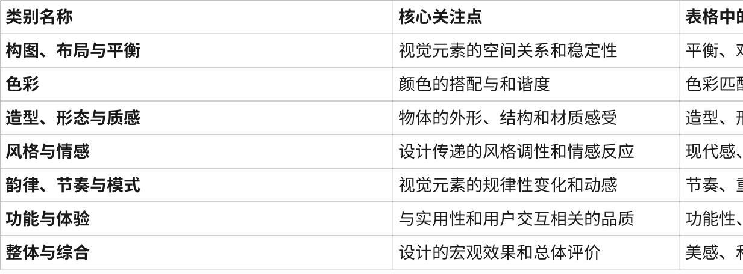
点击图片可查看完整电子表格

表二
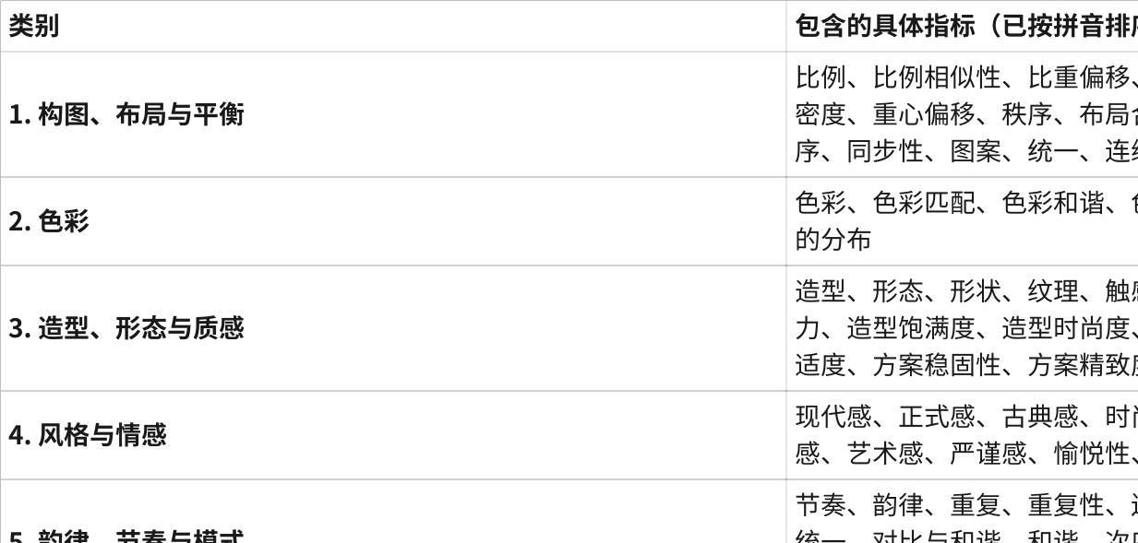
点击图片可查看完整电子表格

表三
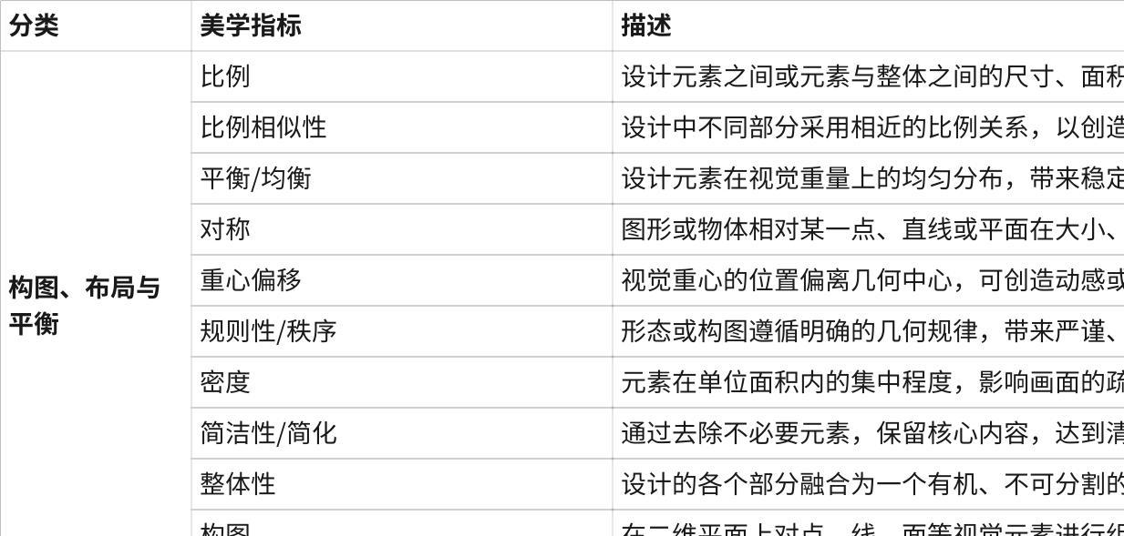
点击图片可查看完整电子表格

表四
美学分析架构
形体 | 比例与尺度（局部与局部、局部与整体之间的数学关系。发散：可思考是否遵循黄金分割、根号矩形等经典比例；尺度感是否与使用场景匹配（如微型产品的精巧感 vs 大型设备的宏伟感）。） | 比例、  比例相似性、  尺度
形体 | 平衡与稳定（视觉重量的分布。发散：除静态的对称平衡外，可关注不对称平衡如何通过形状、颜色、质感的巧妙安排达到动态平衡；重心偏移是否刻意用来营造动感或趣味性。） | 平衡、  均衡、  对称、  重心偏移、  比重偏移
形体 | 整体与统一  （各部件是如何通过共用的线条、相似的形式或重复的元素来达成统一的。） | 整体性  统一  秩序  规则性
形体 | 几何属性（形体的基本几何构成。） | 造型  形态（有机形态/几何形态）  形状  简洁性/简化（简化程度如何）
形体 | 轮廓与线条（轮廓线所传递的视觉动势。） | 张力  运动  姿态  韵律  节奏
形体 | 形态关系（形体内部不同部分之间的形态关联。） | 相似性  连续性  共同方向性
形体 | 视觉元素（视觉元素的规律性重复和变化。发散：如散热孔、栅格、条纹等元素是如何以一定的节奏重复出现的？是有严格的间距，还是渐变的？这种重复是形成了强烈的秩序感，还是富有变化的韵律感？） | 节奏、  韵律、  重复、  重复性、  序列
形体 | 分模与细节（制造工艺带来的线条和细节处理。发散：分模线是否被巧妙地隐藏或转化为装饰线？按钮、接口等细节的布局是否符合整体造型语言？边缘的倒角或圆角处理是锋利还是柔和，如何影响手感和安全性？） | 分模线、  按键/接口布局、  倒角
UI | 视觉层次（通过大小、颜色、留白、粗细等手段，清晰呈现信息的主次关系。） | 信息层级  视觉重量  对比性
UI | 可读性与可辨性（文字和信息元素是否易于识别。） | 可读性  辨识性  色彩对比度  字体选择
UI | 简洁与克制（有策略地减少无关信息，突出核心内容。） | 简洁性  留白  信息密度
UI | 内部一致（产品内部各模块遵循同一套规则。相同的交互是否产生相同的反馈？按钮、颜色、图标、间距等是否有一套严格的标准（设计系统）？用户是否能将在某个页面学到的操作知识迁移到另一个页面？） | 一致性  统一、  设计语言、  模式
UI | 外部一致（与所在操作系统（iOS/Android/Web）或行业惯例保持一致。发散：UI是否符合平台的设计指南（如Material Design、HIG）？交互方式是否符合用户从其他优秀应用中习得的“心智模型”？） | 平台一致性  符合预期
UI | 整体和谐（所有视觉元素共同形成一个和谐的整体，而非零件的拼凑。发散：颜色、形状、动效的“风格”是否统一？例如，一个圆角按钮的界面是否也使用了圆角图标和卡片，而不是突然出现直角元素？） | 整体性、  和谐
UI | 构图与平衡（元素的排列是否稳定、有序。发散：是否使用了隐性的网格系统来保证对齐的精确性？布局是对称平衡还是不对称平衡？这种平衡感是否给用户带来稳定、舒适的感受？） | 平衡  对称  对齐  网格系统
UI | 空间运用（元素间的间距是否有规律地形成视觉节奏？信息密度是否与产品类型匹配（工具型应用可能密度高，内容型应用可能密度低）？） | 留白  间距  密度  节奏
UI | 细节与精致度（对细节的打磨决定品质感。发散：投影是否细腻有层次？渐变色彩是否自然？即便是简单的线条图标，其笔画的粗细和端点形状是否经过推敲？这些细节共同构成了界面的“精致度”。） | 精致度  光影  纹理  圆角
UI | 可访问性（美学不应是少数人的特权。发散：配色是否考虑了色盲色弱用户？界面能否在系统字体放大时不崩溃？是否提供了足够的非颜色通道的信息提示？良好的可访问性本身就是一种高级的美德和美感。） | 色彩包容性  文本大小适配  交互容错
动效交互 | 功能性动效（动效具有明确的功能目的，而非纯装饰。发散：动效是否解释了状态变化（如页面切换）、明确了空间关系（如展开收起）、或吸引了注意力到重要反馈？动画是否如丝般流畅，没有卡顿？） | 目的明确、  流畅性、  连续性
动效交互 | 情感化微交互（在细微之处带给用户惊喜和愉悦。发散：点赞按钮是否有心形绽放的动画？下拉刷新是否有独特的、符合品牌形象的动画？这些微交互如何强化品牌个性，让用户会心一笑？） | 愉悦性、  有趣性、  品牌个性
动效交互 | 响应式反馈（界面必须对用户的每个操作给予及时、清晰的反馈。发散：按钮点击时有否按下状态？提交操作后是否有成功/失败的提示？反馈是否清晰但又不打扰用户？） | 即时反馈  状态可见性
色彩 | 色相（颜色本身的相貌（如红、黄、蓝）。发散：主色是否与品牌色强关联？辅助色系是与主色类似色（和谐、稳定）还是互补色（活泼、对比）？点缀色是否被用于吸引视线到关键交互点？） | 主色、  辅助色、  点缀色、  色相选择
色彩 | 饱和度（颜色的纯度或鲜艳程度。发散：高饱和度传递活力、年轻、刺激；低饱和度（莫兰迪色系）传递高级、宁静、复古。产品整体饱和度是统一的，还是通过饱和度的对比来建立视觉层次？） | 高饱和度、  低饱和度、  灰度
色彩 | 明度（颜色的明暗程度。发散：高明度显得轻快、明亮、通透；低明度显得沉重、深沉、神秘。通过明度变化可以轻松建立清晰的信息层级关系。） | 明暗、  色调
色彩 | 和谐与调性（色彩搭配的整体协调感。发散：是采用单色系（同一色相不同明/饱和度，极致统一）、类似色（柔和过渡）、还是互补色/分裂互补色（强烈视觉冲击）？整体调性是温暖的还是冷峻的？） | 色彩和谐、  统一、  调性
色彩 | 对比与突出（利用色彩差异突出重点、分离层次。发散：对比不仅存在于色相，更在于饱和度对比和明度对比。一个低调的灰色界面中，一个高饱和度的按钮就形成了强烈的视觉焦点和行为召唤。） | 对比性、  视觉焦点、  层次感
色彩 | 色彩数量（所使用的色彩数量及其分布。发散：是否遵循“60-30-10”的经典设计法则（主色60%，辅助色30%，点缀色10%）？色彩数量是克制的（显得专业、高级），还是丰富的（显得热闹、有趣）？） | 克制、  色彩分布比例
色彩 | 语义与约定（色彩是否符合文化和社会约定俗成的含义。发散：红色常用于警告、错误、促销（停止/危险）；绿色用于成功、通过、安全（通行）。使用这些颜色是否强化了其通用语义，还是反其道而行之造成了混淆？） | 符合预期、  语义清晰
色彩 | 状态指示（色彩是否清晰地标示了交互状态。发散：默认、悬停、点击、禁用状态是否有清晰的颜色区分？色彩反馈是否及时且一致？） | 状态可见性、  一致性
色彩 | 可访问性（色彩设计是否考虑了所有用户，包括色觉障碍者。发散：关键信息（如文字、图标、状态）是否不仅靠颜色区分，还辅以形状、图案、文字说明？色彩对比度是否满足WCAG标准，确保弱视用户可读？这是道德也是美感。） | 包容性、  色彩对比度
材料 | 视觉属性（材料在光线下所呈现的样貌。发散：是高光（反射清晰，显奢华但易留指纹）还是哑光/磨砂（光线柔和，显内敛、触感舒适）？是天然纹理（如木纹、石纹）还是工业纹理（如拉丝、CD纹）？是否具有透光性（如亚克力导光带来的科技感）？） | 色泽、  纹理、  透光性、  表面处理
材料 | 触觉属性（与皮肤接触时的瞬时感受。发散：温感：金属是“冷”的，木材是“温”的，这影响了产品的“亲和力”。亲肤性：与身体长期接触的部位（如眼镜架、手表底盖）材料是否舒适？重量感：适当的重量常关联到“扎实”、“高品质”，而过重则影响便携。阻尼感：如旋钮的阻力、铰链的顺滑度，这种微妙的力反馈是高级感的体现。） | 温感、  亲肤性、  重量感、  阻尼感
材料 | 听觉与嗅觉（材料发出的声音和散发的气味。发散：声学：高级车门关闭的“闷响”vs廉价车的“清脆声”，这由密封条和材料刚度决定。气味：新车的“真皮味”、电子产品的“新机味”，这些气味也是品牌体验的一部分。） | 声学特性、  气味
材料 | 成型极限与精度（工艺能实现多么复杂和精密的形态。发散：苹果产品外壳的一体化程度体现了极高的成型精度。接缝：接缝是否均匀、紧密？是刻意暴露作为装饰线，还是被完美隐藏？这些细节是“工艺精致度”的终极考验。） | 精致度、  细节表现、  接缝处理
材料 | 表面处理（赋予材料表面最终的外观和性能。发散：阳极氧化（铝）、PVD镀膜（不锈钢）、ZrO₂陶瓷喷涂等高级处理，不仅能呈现丰富色彩，更能提升材料的耐久性（抗刮、抗腐蚀），使美感历久弥新。） | 质感、  耐久性、  抗污性
材料 | 材料结合（不同材料如何拼接过渡。发散：是追求和谐统一（如相同色系），还是刻意制造质感对比（如冰凉金属与温暖皮革的碰撞）？结合方式是否符合材料的固有特性（如“软硬”结合的逻辑）？） | 和谐性、  对比性、  逻辑性
材料 | 真实性与诚实性（材料是否“表里如一”。发散：一个塑料产品表面喷涂成金属纹理，是“欺骗”还是“装饰”？现代设计理念鼓励诚实表达材料本性：塑料就应做得像塑料（色彩鲜艳、形态自由），而不是伪装成其他材料。这是对材料的尊重，也是一种美学态度。） | 真实性、  语义表达
材料 | 文化与叙事（材料背后的文化背景和故事。发散：使用再生材料（海洋塑料、回收铝）讲述了一个关于环保责任的故事。采用传统工艺（如大马士革钢、莳绘漆器）则承载了手工艺的文化与历史叙事。材料本身成为情感的纽带。） | 故事性、  地域特色、  可持续性
材料 | 耐久与老化（材料如何对抗或接纳时间。发散：是追求高度的耐腐蚀性和抗划伤性，始终保持“全新”状态？还是像铜、皮革一样，欣然接受包浆和磨损，留下独特的使用痕迹，赋予产品独特的“生命感”和“专属感”？） | 历久弥新、  使用痕迹
材料 | 可维护性（美感在日常使用中是否易于维持。发散：表面是否容易清洁？如果刮伤，是否容易抛光修复？这关系到产品长期美学价值的保持。） | 易清洁性、  可修复性
表面处理 | 光泽度（表面反射光线的能力。发散：高光（镜面般反射，显奢华但易显瑕疵）；哑光（光线漫反射，显内敛、柔和、高级）；丝光/蛋壳光（介于两者之间，温润如玉）。不同光泽度的组合可以创造丰富的层次感。） | 高光、  哑光、  丝光、  雾面
表面处理 | 纹理与图案（表面的微观或宏观几何结构。发散：细腻度：从粗糙的喷砂到丝绸般顺滑的拉丝。方向性：无方向的随机纹理（如磨砂）vs. 有方向的线性纹理（如竖直拉丝，能视觉上拉伸形体）。规则图案（如蜂窝、钻石切割）能带来强烈的科技感和精致度。） | 纹理细腻度、  纹理方向性、  规则性、  自定义图案
表面处理 | 色彩呈现（表面处理如何影响颜色的显现。发散：同样一种颜色，在高光表面显得更鲜艳饱和，在哑光表面则更显沉稳。通透性：如半透明涂层下的底漆或材质若隐若现，产生独特的深度感。阳极氧化等工艺能使颜色从内而外散发，而非浮于表面。） | 色彩饱和度、  通透性、  层次感
表面处理 | 亲肤与温感（与皮肤接触的瞬时感受。发散：表面处理能改变基材的固有触感，如通过涂层让金属“触摸升温”，减少冰冷感。亲肤的涂层（如类肤质涂层）能极大提升长时间握持的舒适度。） | 亲肤性、  冷/温感、  顺滑度
表面处理 | 摩擦力与阻尼（表面提供的阻力感。发散：恰到好处的摩擦力（如手机侧面的微纹理）提供安全和稳固感。优秀的表面处理应触感干爽，避免产生“粘手”或“油腻”的感觉。） | 防滑性、  干爽/粘腻感
表面处理 | 一致性（触感在整個表面和接缝处是否一致。发散：手掌划过产品表面，是否感觉平滑均匀，没有突兀的颗粒变化？在不同部件的接缝处，触感是平滑过渡还是有明显的段差？） | 整体均匀度、  接缝过渡
表面处理 | 完美度（表面处理的完成度和无缺陷程度。发散：在强光下审视表面，是否有橘皮效应（像橘子皮一样的微小起伏）、尘点、气泡、色差？高质量的喷涂或电镀应如镜面般平整或如天鹅绒般均匀。） | 瑕疵控制、  橘皮效应、  颗粒均匀度
表面处理 | 耐久性暗示（表面处理所传达出的“耐用”信号。发散：表面是否看起来容易留下指纹、刮痕？一种被称为“耐刮擦”、“防指纹”的表面处理，即使尚未使用，也能通过视觉和初步触感传递出“坚固耐用”的品质信心。） | 坚固感、  抗性
表面处理 | 诚实性（表面处理是凸显还是掩盖基材特性。发散：这是设计哲学的选择：是诚实展示材料的本性（如透明清漆凸显木纹），还是通过表面处理创造一种全新的、与基材无关的感官体验（如在塑料上做出金属质感）？两者各有其美学价值。） | 真实性、  材质表达

